بسم‌الله الرحمن الرحیم

پدر مهربان

دلم را پاک‌کن از این محبت
امام سجاد به تعلیم و تغییر اخلاق در جامعه‌ اسلامی كمر بست. چون طبق تحلیل آن امام بزرگوار، بخش مهمی از مشكلات اساسی دنیای اسلام كه به فاجعه‌ كربلا انجامید، ناشی از انحطاط و فساد اخلاق مردم بود...اگر تلاش‌های امام سجاد^{علیه‌االسّلام} نبود، شهادت امام حسین^{علیه‌االسّلام} ضایع‌شده بود و آثار آن نمی‌ماند.
از لغزش‌گاه‌ها بترسید. امام سجاد^{علیه‌السّلام} در دعای صحیفه‌ سجادیه، وقتی برای سربازان اسلام دعا می‌کنند، ازجمله‌ چیزهایی که روی آن تکیه می‌کنند، این است که خدایا! یاد و محبت و علاقه‌ به مال فتنه‌انگیز را از دل این‌ها بگیر. مال و پول، خیلی خطرناک و فتنه‌انگیز است و خیلی‌ها را می‌لغزاند... در شرع مقدس، اسم این مراقبت چیست؟ تقوا.
بچه‌ها! چه خوبه در این ایام، کمی با صحیفه سجادیه انس بگیریم!

برای دوستم چی بفرستم؟
آیت‌الله بهجت: «خیال می‌کنم گریه بر سیدالشهدا ^{علیه‌السلام} از افضل مستحبات باشد. گریه بر سیدالشهدا ^{علیه‌السلام} از همه مستحبات بالاتر است حتی از نماز شب!»

سیره شهدا و فرهنگ پایداری

قوطی کمپوتی از جنس دل
وﻗﺘﯽ در جبهه ﻫﺪﺍﯾﺎﯼ ﻣﺮﺩﻣﯽ ﺭﺍ ﺑﺎﺯ ﻣﯽ‌ﮐﺮﺩﯾﻢ، ﺩﯾﺪﻡ ﮐﻪ واقعاً ﯾﮏ ﻗﻮﻃﯽ خالیِ ﮐﻤﭙﻮت هست ﮐﻪ ﺩﺍﺧﻠﺶ ﯾﮏ ﻧﺎﻣﻪ ﺍﺳﺖ، ﻧﻮﺷﺘﻪ ﺑﻮﺩ:
«ﺑﺮﺍﺩﺭ ﺭﺯﻣﻨﺪﻩ ﺳﻼﻡ! ﻣﻦ ﯾﮏ دانش‌آموز دختر ﺩﺑﺴﺘﺎﻧﯽ ﻫﺴﺘﻢ. ﺧﺎﻧﻢ ﻣﻌﻠﻢ ﮔﻔﺘﻪ ﺑﻮﺩ ﮐﻪ ﺑﺮﺍﯼ ﮐﻤﮏ ﺑﻪ ﺭﺯﻣﻨﺪﮔﺎﻥ ﻧﻔﺮﯼ ﯾﮏ ﮐﻤﭙﻮﺕ ﻫﺪﯾﻪ ﺑﻔﺮﺳﺘﯿﻢ. ﺑﺎ ﻣﺎﺩﺭﻡ ﺭﻓﺘﻢ ﮐﻤﭙﻮﺕ ﺑﺨﺮﻡ. ﺍﻣﺎ ﻗﯿﻤﺖ آن‌ها ﺧﯿﻠﯽ ﮔﺮﺍﻥ ﺑﻮﺩ، ﺣﺘﯽ ﮐﻤﭙﻮﺕ ﮔﻼﺑﯽ را که ﺍﺯ ﻫﻤﻪ ارزان‌تر ﺑﻮﺩ، نمی‌توانستم ﺑﺨﺮﻡ.
ﺁﺧﺮ ﭘﻮﻝ ﻣﺎ به‌اندازه سیر کردن ﺷﮑﻢ ﺧﺎﻧﻮﺍﺩﻩ ﻫﻢ ﻧﯿﺴﺖ. درراه ﺑﺮﮔﺸﺖ کنار خیابان ﺍﯾﻦ ﻗﻮﻃﯽ ﺧﺎﻟﯽ ﮐﻤﭙﻮﺕ ﺭﺍ ﺑﺮﺩﺍﺷﺘﻢ ﻭ ﭼﻨﺪ ﺑﺎﺭ ﺑﺎ ﺩﻗﺖ آﻥ ﺭﺍ ﺷﺴﺘﻢ ﺗﺎ ﺗﻤﯿﺰ ﺗﻤﯿﺰ ﺷﺪ. حالا هر وقت ﮐﻪ ﺗﺸﻨﻪ ﺷﺪﯾﺪ ﺑﺎ ﺍﯾﻦ ﻗﻮﻃﯽ ﺁﺏ ﺑﺨﻮﺭﯾﺪ.»
ﺑﭽﻪ‌ﻫﺎ ﺗﻮ ﺳﻨﮕﺮ ﺑﺮﺍﯼ ﺧﻮﺭﺩﻥ ﺁﺏ ﺗﻮﯼ ﺍﯾﻦ ﻗﻮﻃﯽ ﻧﻮبت می‌گرفتند.
(خاطره سرهنگ زنگنه به نقل از خبرگزاری بسیج)

هنر و خلاقیت

بالگرد
با وسایل ساده و در دسترس می‌توانید یک بالگرد زیبا درست کنید.
وسایل موردنیاز:
* بطری خالی
* 5 عدد نی نوشیدن
* پونز
* توپ تنیس
* قیچی
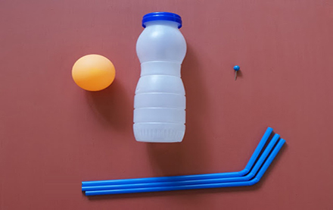

مراحل ساخت:
- ابتدا با یک وسیله نوک‌تیز یا قیچی سر بطری را سوراخ‌کنید.
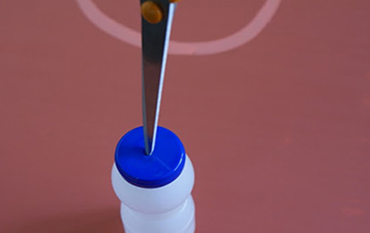

- سپس قسمت بالای بطری را از قسمت وسط جدا کنید و نوار قسمت وسط بدنه را برای پایه‌ها جدا کنید.
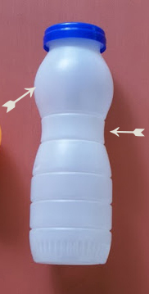
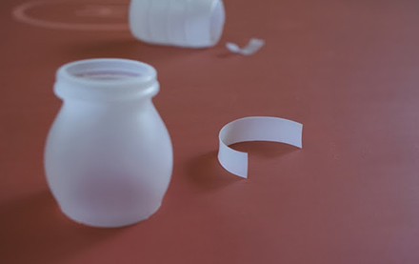
- نی‌ها را نیز از وسط برای پایه‌های بالگرد برش بزنید.
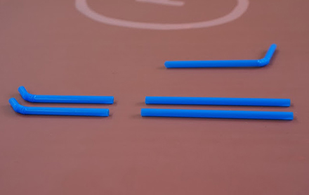
- درب بطری را روی بطری ببندید و یکی از نی‌ها را در آن فروکنید. دو عدد نی دیگر را به‌صورت به‌علاوه روی‌هم گذاشته و با یک پونز روی‌هم محکم کنید. دو عدد نی را به‌صورت موازی کنار هم قرار داده و نواری که از وسط بطری برش داده‌اید به‌صورت منحنی به دو طرف نی‌ها منگنه کنید.
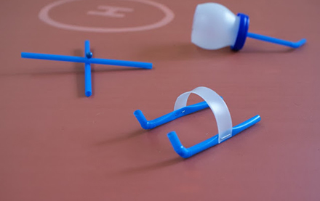
- قسمت بالای بطری را در وسط نوار منحنی منگنه کنید، به شکلی که درب بطری قسمت عقب قرار گیرد.
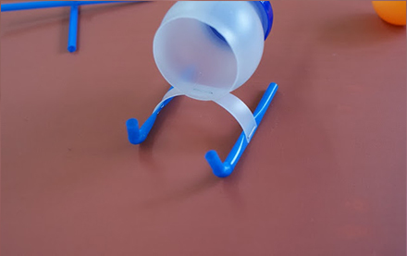
- توپ را درون دهانه بطری فروکنید و نی‌هایی که به شکل به‌علاوه درست کرده بودید به‌جای پره‌های بالگرد قرار دهید. ساخت بالگرد زیبای شما در این مرحله کامل شده است. حال شما می‌توانید با رنگ‌آمیزی و تزئینات و سلیقه دلخواه خود این مرحله را کامل‌تر کنید و به‌وسیله نخ نامرئی آن را از سقف اتاق‌تان آویزان کنید. برای مثال می‌توانید نام آن را هم‌نام بالگردهای ساخت دانشمندان کشورمان (همانند ثامن، کبرا و...) انتخاب کرده و بر روی آن درج کنید.
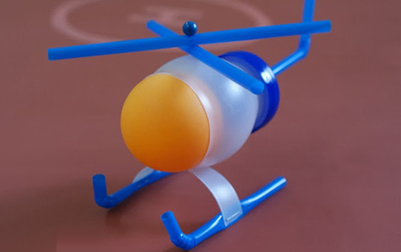
(منبع: نشریه اینترنتی نوجوان‌ها)

هوش و سرگرمی

یک معما، یک چیستان
چیستان
رنگ سفید صخره‌ها، آید میان سفره‌ها، هركس نداند نام او، مزه ندارد كام او؟
معما
پدر مریم پنج‌تا دختر دارد:
نانا، نِ‌نِ، نی‌نی، نُ‌نُ،
اسم دختر پنجم چیست؟
پاسخ چیستان:
نمک
پاسخ معما:
مریم است، زیرا در خود سؤال اسم یکی از دخترها را می‌گوید: پدر «مریم».

یک پیشنهاد

امیر کوچولو
امیر کوچولوی هشتم/ مؤلف: حسین فتاحی/ انتشارات ‌قدیانی/ 182 صفحه/ قطع رقعی/ 4400 تومان
کتاب حاضر یک رمان افسانه‌ای است که برای ما نوجوانان جذاب و آموزنده است. «امیر کوچولو» یک شاه‌زاده‌ است که در خانواده‌‌شان رسم بر این است که هر شاه‌زاده‌ای باید از قصر خارج شود و تنها در شهر دیگری زندگی کرده، وقتی لیاقت خود را نشان‌داد، به قصر بازگشته و امیر مرزوبوم شود. امیر کوچولو به سوی شهر دیگری به راه می‌افتد. امّا درراه با مشکلات فراوان روبه‌رو می‌شود. او با خطر کردن و نهراسیدن از مشکلات با کوله‌باری از تجربه و مهارت به قصر بازمی‌گردد.

دانستنی‌ها
پاییزی رنگارنگ
* سنجاب‌های خاکستری در پاییز باهوش‌تر می‌شوند. حجم هیپوکامپوس مغزشان (مرکز حافظه و احساسات) حدود ۱۵ درصد افزایش می‌یابد.
* رنگ‌دانه‌های قرمز، نارنجی و زرد برگ‌ها در فصل پاییز که نور خورشید کم می‌شود، نمایان شده و به سطح رویین برگ‌ها می‌آیند.
* کمبود ویتامین دی در روزهای سرد سال (به دلیل کوتاهی روز و نبود آفتاب) یکی از دلایل اصلی افزایش وزن است.
براساس rd.com

حکایت

کفش‌های پاره را عشق است
پدری به فرزندش گفت: «این هزارتا چسب زخم را بفروش تا برایت کفش بخرم.»
بچه با خود فکر کرد: «یعنی باید آرزو کنم هزار نفر زخمی بشوند تا من کفش بخرم؟!
بی‌خیال کفش‌های نو، کفش‌های پاره بهترند.»
خدایا ...
گاهی اوقات یادمان می‌رود که بنده خدایی هستیم که خیر بنده‌هایش را می‌خواهد؛
امان از ما بنده‌ها که گاهی اوقات برای راحتی خود حاضریم افراد بسیاری را ناراحت کنیم.

یادداشت اول

اگر برادرت بود...
ادعای مسلمانی‌مان گوش عالم را کر کرده است اما سرمان را همچون لاک‌پشتی در لاک خود فرو برده‌ایم. کرور کرور مسلمان ناجوان‌مردانه کشته می‌شوند و دل سنگ به رحم می‌آید، اما دل ما... . راستی اگر برادر خودمان را هم می‌کشتند، همین‌طور آرام می‌نشستیم؟ مگر یمنی‌ها مسلمان نیستند و مسلمان‌ها برادر؟ اصلاً چه فرقی می‌کند ایرانی، یمنی، عراقی، سوری یا افغانی؟ نکند دوست داریم این بلاها بر سر خودمان ببارد؟ مگر امام ما وصیت نکردند که هر چه برای خود نمی‌پسندی برای دیگران هم مپسند؟
می‌پرسد ما چه کار می‌توانیم بکنیم؟ خشمت را به دشمن نشان بده؛ بگذار کمی بترسد. اصلاً چه می‌شود اگر پس‌اندازت را در راه برادرت خرج کنی؟ هیچ کار بلد نیستی، دعا که بلدی؟
وای به روزی که خدا از این همه بی‌تفاوتی قهرش بگیرد.

احکام

خرید کالای ایرانی
به این نیت که کشور اسلامی ایران، روی پای خودش بایستد و به دشمن وابسته نباشد، با صرف‌نظر از اشکالات جزئی برخی کالاهای ایرانی، خرید آن‌ها را به خرید کالاهای خارجی که حتی مرغوب‌تر هم هستند، ترجیح می‌دهد. این کار او قطعاً ثواب دارد.

متن دقیق رساله:
اگر قصدتان از خرید کالای ایرانی این باشد که نظر حضرت آقا، مراجع معظم تقلید و دین این است؛ یا به هر حال این کار شما موجب تقویت مسلمانان و اقتصاد مملکت اسلامی شود تا بتوانیم در مقابله با دشمن و تحریم دشمن روی پاهای خودمان بایستیم و استقلال خود را حفظ کنیم، قطعاً این کار شما ثواب دارد.
سخنان حجت الاسلام و المسلمین فلاح زاده، سایت khamenei.ir

در محضر قرآن

حرف حق
حق را باید گفت. خریدارش خدا و خداپرستان‌اند.
***
قریش با اموال و ارتباطاتی که با حبشه داشت، خیلی کوشید که مسلمانان مهاجر را به مکه برگرداند. نجاشی، پادشاه حبشه، زیر حرف‌شان نرفت و مجلسی ترتیب داد تا حرف مسلمان‌ها را بشنود. جعفربن‌ابی‌طالب در آن مجلس باشکوه پاسخی منطقی به سؤالات مسیحیان داد. سپس با خوش‌فکری تمام آیاتی راجع به پاکی حضرت مریم و پیامبری حضرت عیسی خواند؛ آیاتی که عیسی‌بن‌مریم را رسول و بندۀ خدا می‌داند، نه، پناه بر خدا، پسرش! حاضران منقلب شدند و به درستی دین اسلام گواهی دادند. سرکردۀ قریش سرافکنده به شهرش بازگشت. بعدها خود نجاشی هم مسلمان شد و پس از فوتش رسول‌الله از دور بر پیکرش نماز خواند. حرف حق با دل‌های زنده چنین می‌کند:
إِنْ هُوَ إِلَّا ذِکْرٌ وَقُرْآنٌ مُّبِینٌ لِیُنذِرَ مَن کَانَ حَیّاً
آن جز مایۀ ذکر و قرآن روشن نیست تا هر کس زنده‌دل است، هشدارش دهد
در محضر اهل بیت

دلم می‌خواهد
بعضی‌ها هر کاری دل‌شان می‌خواهد می‌کنند، تنها به این خاطر که پشت‌شان گرم است.
***
معروف بود که ابن‌مقفع، دانشمند و نویسندۀ نامی ایرانی، شخصی بدزبان و حاضرجواب بود. روزی به خانۀ فرمان‌دار بصره رفت و دیگر کسی او را ندید. حامیانش سراغ خلیفه رفتند و ماجرا را پی‌گیری کردند. خلیفه هم، آن‌ها را دست‌به‌سر کرد و با تهدید از پی‌گیری منصرف‌شان کرد. مدت‌ها گذشت و معلوم شد که ابن‌مقفع با نامه‌ای سراسر ناسزا خلیفه و اعوان و انصارش را مورد عنایت قرار داده بوده. فرمان‌دار بصره هم از این الفاظ بی‌نصیب نمانده بود. همین هم باعث شد تا به دست فرمان‌دار کشته شود! نمی‌شود هر کاری دلت خواست بکنی.
مَنْ اَعانَ نَفْسَهُ فى هَوى نَفسِهِ فَقَدْ اَشْرَكَ نَفْسَهُ فى قَتْلِ نَفْسِهِ
هركس نفس خود را در خواهش‏هايش يارى رساند، در قتل خود هم‌دستِ نفس شده است

سوالات
- در محضر قرآن _ چرا همیشه باید حرف حق را زد؟
- چون بر همه مؤثر است.
- چون بر اهلش تأثیرگذار است.
- چون با زدن حرف حق معروف می‌شویم.
- در محضر اهل بیت _ عاقبت کار دل‌بخواهی چیست؟
- رستگاری
- رسیدن به رضایت خدا
- کشتن خود

احکام: آیا خرید کالای ایرانی ثواب دارد؟
- اگر به قصد استقلال کشور اسلامی باشد، بله.
- خیر، فقط یک کار خوب است.
- خیر، فرقی ندارد.

یادداشت اول: برای کمک به مسلمانان مظلوم جهان چه کاری می‌توانیم بکنیم؟
- هر کاری از دست‌مان بر می‌آید. از کمک مالی و جانی گرفته تا دل‌داری و دعا.
- هیچ کاری غیر از تأسف از دست‌مان برنمی‌آید.
- می‌توانیم برای‌شان دعا کنیم.

(امام خامنه‌ای،23/04/1372)
(امام خامنه‌ای، 27/03/1383)
سیره ابن هشام. ج1. ص321 تا 328
یس69-70
مستدرک الوسایل و مستنبط المسایل ج11 ، ص 138

